14/09/2018 04:51 CEST | Actualisé 14/09/2018 08:41 CEST

"Quelque part dans le désert", l'exposition de Ron Amir qui raconte le parcours des réfugiés

Présentée au Musée d'israël à Jérusalem en 2016, cette série de clichés s'installe sur les murs du musée d'Art Moderne de Paris jusqu'au 2 décembre.

Par Marine Chassagnon
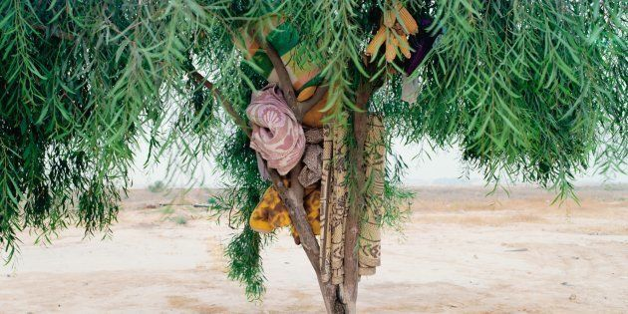
Ron Amir
ART - Des dizaines de bouteilles en plastique alignées sur le sol sableux, un arbuste recouvert de tapis orientaux, une espace de gym imaginé avec des objets de fortune... Les trente photographies de Ron Amir exposées au musée d'Art Moderne de la ville de Paris dès ce vendredi 14 septembre, racontent une histoire bien plus forte qu'il n'y paraît.
"Sur certaines photos on peut reconnaître facilement ce qui est représenté et quelle est son utilité, on peut alors se dire que la vie des réfugiés ressemble à ça. Mais pour moi, le plus important est de représenter la limite de notre système en Israël", explique l'artiste au HuffPost.
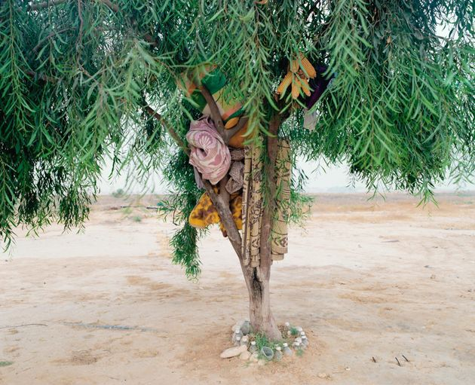
Ron Amir"L'arbre de Bisharah et Anwar" 2015
À travers ces clichés, Ron Amir entend donc dénoncer la politique d'immigration de son pays. En effet, en Israël, les réfugiés sont encore aujourd'hui soit exilés soit placés dans des camps de réfugiés. Ces photographies, il les a prises entre 2014 et 2016 à l'extérieur du centre de détention de Holot dans le désert du Néguev (ndlr: fermé depuis avril 2018). Autorisés à sortir dans les environs, les exilés pouvaient se retrouver à l'extérieur et partager des moments ensemble.
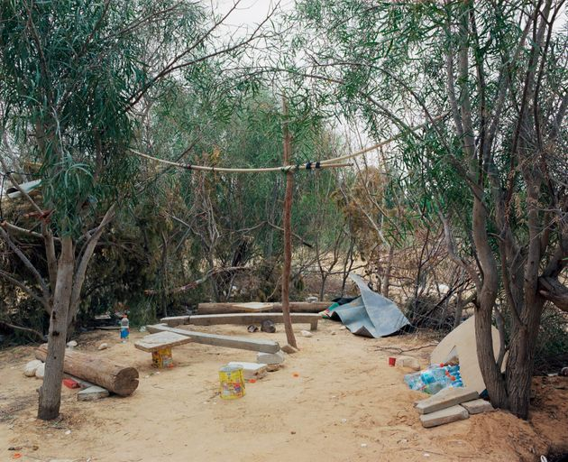
Ron Amir"Le coin repas"
Ces photos, malgré leur simplicité apparente, sont le fruit de deux ans de travail. Au delà de la narration des maux dont les réfugiés africains sont victimes en Israël, ces images racontent la culture de ces Soudanais et de ces Erythréens contraints de quitter leurs racines.
Les objets qu'ils fabriquent sont des histoires. Ce four creusé dans la terre (photo ci-dessous) rappelle par exemple l'ouvrage d'un bédouin qui utilise la chaleur du sol pour faire cuire sa nourriture. Les réfugiés se réunissent parfois aux points de rencontre qu'ils ont établi pour préparer des plats africains, dîner ensemble ou simplement s'asseoir, fumer, écouter de la musique ou pour prier. Toutes ces actions anodines dessinent leur parcours, et racontent leurs racines.
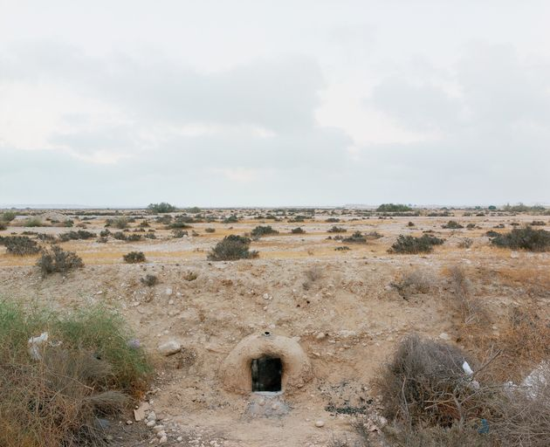
Ron Amir"Le four"
La volonté de Ron Amir est de faire ressortir la créativité, l'instinct de survie et la culture des réfugiés à l'origine de ces constructions de bric et de broc.
"Prenez l'exemple de photo du lit Aboudh. C'est un ancien professeur de lycée au Soudan, il a cinquante ans et maintenant il construit ce lit mettant en pratique les techniques africaines qu'il a appris de ses ancêtres. Il se met à faire des choses qu'il n'avait pas pratiqué depuis des années. Ces constructions sont là pour nous rappeler ce qui a amené à leur création: les limites du système", insiste l'artiste.
En effaçant toute personne de ses clichés, Ron Amir ne fait finalement que réanimer l'humanité des absents par leurs créations et souligner l'inhumanité de ceux qui sont responsables de leur situation.

